**Маршрут выходного дня в октябре 2020 г.**

**Парк им.Бабушкина**

Если Вы любите отдыхать с детьми задорно и весело - вас ждут детские и семейные аттракционы, детская площадка, водные аттракционы, батуты.

Если Вы хотите получить заряд адреналина - к Вашим услугам экстремальные аттракционы.

Для любителей спорта круглый год работает крытый ледовый каток.

В "Парке сказок" проходят увлекательные детские праздники, дни рождения, корпоративные вечера!

**ДИНОПАРК**

Огромные рычащие динозавры притаились в Парке и приглашают совершить увлекательное путешествие в мезозойскую эру!

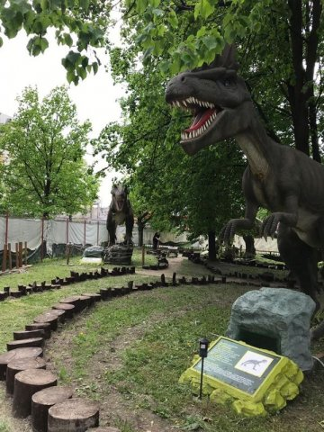

Стоимость билетов:

Детский (до 12 лет) - 200 руб.

Взрослый - 300 руб.

Пенсионерам - 200 руб. (при предъявлении удостоверения)

**Крытый каток.**

Каток в парке Бабушкина любят и дети, и школьники, и студенты, и пенсионеры. Здесь можно взять коньки и амуницию в аренду, отдать коньки в заточку, уютно посидеть в кафе. На льду одинаково комфортно чувствуют себя и опытные спортсмены, и начинающие любители, а также здесь очень удобно делать первые шаги в катании.



**ДЕТСКИЕ АТТРАКЦИОНЫ**

Детские аттракционы предназначены для самых маленьких, для детей. Яркие красочные элементы аттракционов вызывают восторг у маленьких посетителей тематического парка, которые всегда стремятся вернуться на них ещё раз.

Режим работы Парка:

Будние дни: с 12:00 до 18:00

Выходные и праздничные дни: с 11:00 до 20:00

Адрес парка им. Бабушкина

192171, Санкт-Петербург, пр. Обуховской Обороны, д. 149.

10 минут от ст. м. Ломоносовская

**Ледокол Красин**

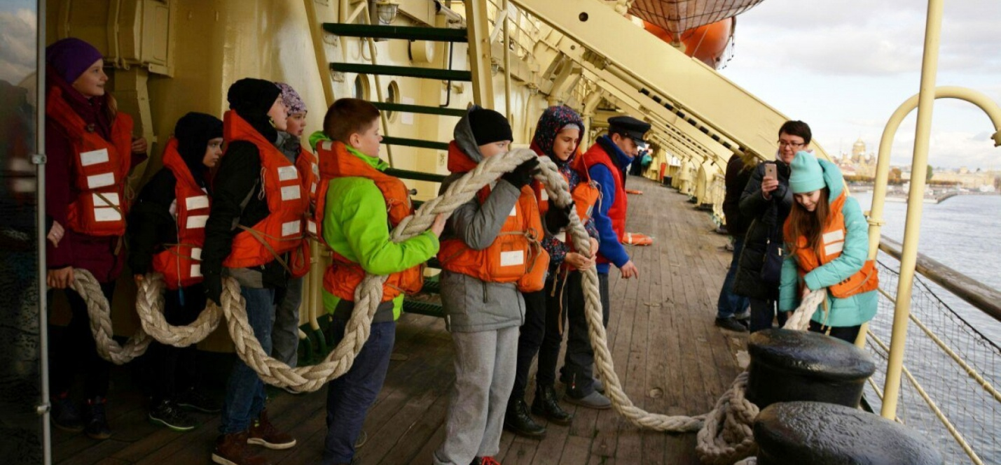

Для юных посетителей и их родителей в музее разработаны и постоянно совершенствуются интерактивные формы экскурсий и занятий.

**«НА ДАЛЁКОМ СЕВЕРЕ»**

Возраст: 5-7 лет

группа: min - 4 участника, max - 8 участников

Кто из малышей не мечтает отправиться в путешествие?

Тем более на настоящем корабле?

Интерактивная игра-экскурсия "На далёком Севере" предоставляет такую возможность юным полярникам в возрасте 5-7 лет.

Ребята отправляются в экспедицию на далёкий Север. Конечно, сначала надо загрузиться продовольствием. Плавание будет долгим. Что же окажется в продовольственном трюме?

Конфеты и мороженое? Или всё-таки, морковка и картошка, мясо и крупа?

Удар в рынду, и отправляемся! Но перед ребята узнают, кто такая - "рында" и почему её бьют? Как же в Арктике без разведки? Отважные полярные летчики всегда придут на помощь и найдут дорогу во льдах! Дорога во льдах найдена.Теперь дело за рулевыми и механиками! Кто живёт на далёком Севере? Разумеется, хозяин Арктики - Белый Медведь! А еще важные и толстые моржи, которые бьют ластами и громко кричат!

Но самый большой обитатель студёных вод - гренландский кит.

Про него дети споют песенку.

Что же останется на память ? Все вместе дети нарисуют свои портреты, и то, что довелось увидеть, и всё самое-самое-самое!

Адрес: Васильевский остров,

набережная Лейтенанта Шмидта, 23-я линия

Время работы: СР, ЧТ, ПТ, СБ, ВС 11:00–18:00

ПН, ВТ Выходные дни

ПОСЛЕДНЯЯ СРЕДА МЕСЯЦА Санитарный день

Касса работает до 17:00

Стоимость билетов: дети - 300 руб./реб. взрослые - 200 руб.

Заказ экскурсий: +7(812)325-35-47 +7(921)301-98-12